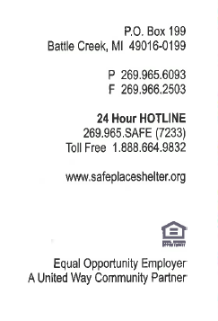
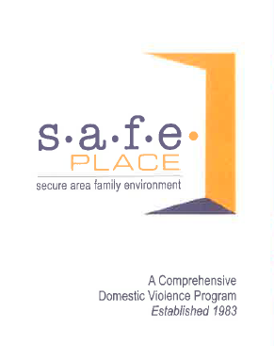
Estimada familia,
Su hijo pronto participará en un emocionante programa llamado SAFER SMARTER TEENS que comienza el día JULY 2024 en la escuela. Este eficaz programa, basado en la investigación, se enfoca en las actitudes y comportamientos asociados con el abuso y la violencia en las citas. Un educador de S.A.F.E. Place y Bronson Sexual Assault Services dirigirán estas sesiones.

El abuso en las citas puede ser un problema importante para los adolescentes desde la escuela secundaria. SAFER SMARTER TEENS ayuda a los jóvenes a definir más claramente qué es una relación de pareja sana y qué es el maltrato en las citas. Les ayuda a comprender las causas y los efectos negativos del maltrato en las citas, así como las principales formas de prevenirlo.

Entendemos que algunas familias no quieren que sus hijos adolescentes tengan citas hasta que sean mayores. SAFER SMARTER TEENS no fomenta ni promueve las citas, pero preparará a su hijo para cuando pueda tener citas en el futuro. SAFER SMARTER TEENS tampoco aborda ningún contenido sexual explícito.

El objetivo de este programa es ayudar a los adolescentes a estar seguros mientras desarrollan relaciones sanas con sus amigos. Nuestros representantes estarán en el lugar cuando la disponibilidad lo permita para responder preguntas de seguimiento y conectar a las familias con los recursos que sean necesarios. Este es un recurso gratuito y confidencial para los estudiantes de la escuela BEARCAT BLAST y sus familias.

Como responsable de su hijo adolescente, usted desempeña el papel más importante para mantenerlo seguro en las relaciones de noviazgo. Si tiene alguna pregunta o inquietud sobre el programa SAFER SMARTER TEENS o el abuso en las citas en general, no dude en llamarme al (269) 965-6093 ext. 27.

Atentamente,

Nina Patterson
Educator de prevención, S.A.F.E. Place
npatterson@safeplaceshelter.org

A continuación encontrará un FORMULARIO DE OPCIÓN DE SALIDA. Fírmelo únicamente para que su hijo No participe en el programa.
------------------------------------------------------------------------------------------------------------
Formulario de No participación
If Si NO desea que su hijo participe en el programa Safer Smarter Teens, firme a continuación y devuelva esta parte de la carta a la escuela.
NO quiero que mi hijo_____________________________ (Nombre del alumno) participe en el programa de prevención de la violencia.

x__________________________________________________ (Firma del padre/madre)

